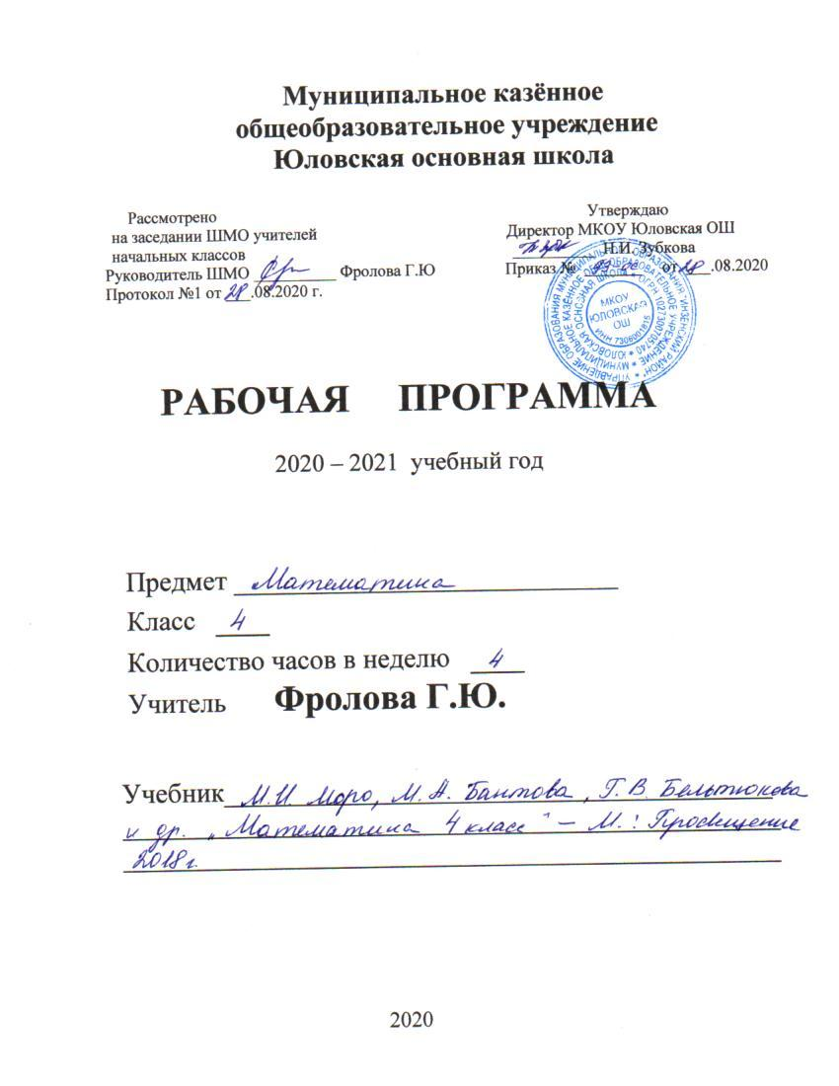

Программа разработана на основе:
- Федерального государственного образовательного стандарта начального общего образования, утверждённого приказом Минмстерства образования и науки РФ от 17 декабря 2010 года №1897;
- Основной образовательной программы начального общего образования Муниципального казённого общеобразовательного учреждения Юловская основная школа;
- авторской программы М.И.Моро, Ю.М.Колягиной, М.А.Бантовой «Математика». 2015 года
Результаты изучения учебного предмета
ЛИЧНОСТНЫЕ РЕЗУЛЬТАТЫ

У учащегося будут сформированы:
- навыки в проведении самоконтроля и самооценки результатов своей учебной деятельности;
- основы мотивации учебной деятельности и личностного смысла изучения математики, интерес, переходящий в потребность к расширению знаний, к применению поисковых и творческих подходов к выполнению заданий и пр., предложенных в учебнике или учителем;
- положительное отношение к урокам математики, к учебе, к школе;
- понимание значения математических знаний в собственной жизни;
- ∗∗ понимание значения математики в жизни и деятельности человека;
- восприятие критериев оценки учебной деятельности и понимание оценок учителя успешности учебной деятельности;
- умение самостоятельно выполнять определенные учителем виды работ (деятельности), понимая личную ответственность за результат;
- знать и применять правила общения, осваивать навыки сотрудничества в учебной деятельности;
- начальные представления об основах гражданской идентичности (через систему определенных заданий и упражнений);
- уважение и принятие семейных ценностей, понимания необходимости бережного отношения к природе, к своему здоровью и здоровью других людей.
Учащийся получит возможность для формирования:
- начальные представления об универсальности математических способов познания окружающего мира;
- осознание значения математических знаний в жизни человека, при изучении других школьных дисциплин;
- осознанное проведение самоконтроля и адекватной самооценки результатов своей учебной деятельности;
- интерес к изучению учебного предмета математика: количественных и пространственных отношений, зависимостей между объектами, процессами и явлениями окружающего мира и способами их описания на языке математики, к освоению математических способов решения познавательных задач.
МЕТАПРЕДМЕТНЫЕ РЕЗУЛЬТАТЫ
Регулятивные
Учащийся научится:
- понимать, принимать и сохранять различные учебные задачи; осуществлять поиск средств для достижения учебной задачи;
- находить способ решения учебной задачи и выполнять учебные действия в устной и письменной форме, использовать математические термины, символы и знаки;
- планировать свои действия в соответствии с поставленной учебной задачей для ее решения;
- проводить пошаговый контроль под руководством учителя, а в некоторых случаях – самостоятельно;
- выполнять самоконтроль и самооценку результатов своей учебной деятельности на уроке и по результатам изучения отдельных тем;
Учащийся получит возможность научиться:
- самостоятельно планировать и контролировать учебные действия в соответствии с поставленной целью; находить способ решения учебной задачи;
- адекватно проводить самооценку результатов своей учебной деятельности, понимать причины неуспеха на том или ином этапе;
- самостоятельно делать несложные выводы о математических объектах и их свойствах;
- ** контролировать свои действия и соотносить их с поставленными целями и действиями других участников, работающих в паре, в группе.

Познавательные
Учащийся научится:
- устанавливать математические отношения между объектами, взаимосвязи в явлениях и процессах и представлять информацию в знаково-символической и графической форме, строить модели, отражающие различные отношения между объектами;
- проводить сравнение по одному или нескольким признакам и на этой основе делать выводы;
- устанавливать закономерность следования объектов (чисел, числовых выражений, равенств, геометрических фигур и др.) и определять недостающие в ней элементы;
- выполнять классификацию по нескольким предложенным или самостоятельно найденным основаниям;
- делать выводы по аналогии и проверять эти выводы;
- проводить несложные обобщения и использовать математические знания в расширенной области применения;
- понимать базовые межпредметные предметные понятия: число, величина, геометрическая фигура;
- фиксировать математические отношения между объектами и группами объектов в знаково-символической форме (на моделях);
- стремление полнее использовать свои творческие возможности;
- общее умение смыслового чтения текстов математического содержания в соответствии с поставленными целями и задачами;
- самостоятельно осуществлять расширенный поиск необходимой информации в учебнике, в справочнике и в других источниках;
- осуществлять расширенный поиск информации и представлять информацию в предложенной форме.
Учащийся получит возможность научиться:
- умениям самостоятельно находить необходимую информацию и использовать знаково-символические средства для ее представления, для построения моделей изучаемых объектов и процессов;
- осуществлять поиск и выделять необходимую информацию для выполнения учебных и поисково-творческих заданий.

Коммуникативные
Учащийся научится:
- строить речевое высказывание в устной форме, использовать математическую терминологию;
- понимать различные позиции в подходе к решению учебной задачи, задавать вопросы для их уточнения, четко и аргументировано высказывать свои оценки и предложения;
- принимать активное участие в работе в паре и в группе, использовать умения вести диалог, речевые коммуникативные средства;
- принимать участие в обсуждении математических фактов, в обсуждении стратегии успешной математической игры, высказывать свою позицию;
- ** знать и применять правила общения, осваивать навыки сотрудничества в учебной деятельности;
- контролировать свои действия при работе в группе и осознавать важность своевременного и качественного выполнения взятого на себя обязательства для общего дела.
Учащийся получит возможность научиться:
- умение использовать речевые средства и средства информационных и коммуникационных технологий при работе в паре, в группе в ходе решения учебно-познавательных задач, во время участия в проектной деятельности;
- согласовывать свою позицию с позицией участников по работе в группе, в паре, признавать возможность существования различных точек зрения, корректно отстаивать свою позицию;
- ** контролировать свои действия и соотносить их с поставленными целями и действиями других участников, работающих в паре, в группе;
- готовность конструктивно разрешать конфликты посредством учета интересов сторон и сотрудничества.

ПРЕДМЕТНЫЕ РЕЗУЛЬТАТЫ
ЧИСЛА И ВЕЛИЧИНЫ
Учащийся научится:
- образовывать, называть, читать, записывать числа от 0 до 1 000 000;
- сравнивать числа и записывать результат сравнения, упорядочивать заданные числа, заменять число суммой разрядных слагаемых, уметь заменять мелкие единицы счета крупными и наоборот;
- устанавливать закономерность – правило, по которому составлена числовая последовательность (увеличение/уменьшение числа на несколько единиц, увеличение/уменьшение числа в несколько раз); продолжать ее или восстанавливать пропущенные в ней числа;
- группировать числа по заданному или самостоятельно установленному одному или нескольким признакам;
- читать, записывать и сравнивать значения величины площади, используя изученные единицы измерения этой величины (квадратный сантиметр, квадратный дециметр, квадратный метр), и соотношения между ними: 1 дм2 = 100 см2, 1 м2 = 100 дм2; переводить одни единицы площади в другие;
- читать, записывать и сравнивать значения величины массы, используя изученные единицы измерения этой величины (килограмм, грамм) и соотношение между ними: 1 кг = 1 000 г; переводить мелкие единицы массы в более крупные, сравнивать и упорядочивать объекты по массе.

Учащийся получит возможность научиться:
- классифицировать числа по нескольким основаниям (в более сложных случаях) и объяснять свои действия;
- самостоятельно выбирать единицу для измерения таких величин как площадь, масса в конкретных условиях и объяснять свой выбор.

АРИФМЕТИЧЕСКИЕ ДЕЙСТВИЯ
Учащийся научится:
- выполнять табличное умножение и деление чисел; выполнять умножение на 1 и на 0, выполнять деление вида: а : а, 0 : а;
- выполнять внетабличное умножение и деление, в том числе деление с остатком; выполнять проверку арифметических действий умножение и деление;
- выполнять письменно действия сложение, вычитание, умножение и деление на однозначное, двузначное и трехзначное число в пределах 1 000 000;
- вычислять значение числового выражения, содержащего 2 – 5 действий (со скобками и без скобок).
Учащийся получит возможность научиться:
- использовать свойства арифметических действий для удобства вычислений;
- вычислять значение буквенного выражения при заданных значениях входящих в него букв;
- решать уравнения на основе связи между компонентами и результатами умножения и деления.

РАБОТА С ТЕКСТОВЫМИ ЗАДАЧАМИ
Учащийся научится:
- анализировать задачу, выполнять краткую запись задачи в различных видах: в таблице, на схематическом рисунке, на схематическом чертеже;
- составлять план решения задачи в 2 – 3 действия, объяснять его и следовать ему при записи решения задачи;
- преобразовывать задачу в новую, изменяя ее условие или вопрос;
- составлять задачу по краткой записи, по схеме, по ее решению;
- решать задачи, рассматривающие взаимосвязи: цена, количество, стоимость; расход материала на 1 предмет, количество предметов, общий расход материала на все указанные предметы и др.; задачи на увеличение/уменьшение числа в несколько раз.
Учащийся получит возможность научиться:
- сравнивать задачи по сходству и различию отношений между объектами, рассматриваемых в задачах;
- дополнять задачу с недостающими данными возможными числами;
- находить разные способы решения одной и той же задачи, сравнивать их и выбирать наиболее рациональный;
- решать задачи на нахождение доли числа и числа по его доле;
- решать задачи практического содержания, в том числе задачи-расчеты.

ПРОСТРАНСТВЕННЫЕ ОТНОШЕНИЯ. ГЕОМЕТРИЧЕСКИЕ ФИГУРЫ
Учащийся научится:
- обозначать геометрические фигуры буквами;
- различать круг и окружность;
- чертить окружность заданного радиуса с использованием циркуля;

Учащийся получит возможность научиться:
- различать треугольники по соотношению длин сторон; по видам углов;
- изображать геометрические фигуры (отрезок, прямоугольник) в заданном масштабе;
- читать план участка (комнаты, сада и др.).

ГЕОМЕТРИЧЕСКИЕ ВЕЛИЧИНЫ
Учащийся научится:
- измерять длину отрезка;
- вычислять площадь прямоугольника (квадрата) по заданным длинам его сторон;
- выражать площадь объектов в разных единицах площади (квадратный сантиметр, квадратный дециметр. квадратный метр), используя соотношения между ними;

Учащийся получит возможность научиться:
- выбирать наиболее подходящие единицы площади для конкретной ситуации;
- вычислять площадь прямоугольного треугольника, достраивая его до прямоугольника.
РАБОТА С ИНФОРМАЦИЕЙ
Учащийся научится:
- анализировать готовые таблицы, использовать их для выполнения заданных действий, для построения вывода;
- устанавливать правило, по которому составлена таблица, заполнять таблицу по установленному правилу недостающими элементами;
- самостоятельно оформлять в таблице зависимости между пропорциональными величинами;
- выстраивать цепочку логических рассуждений, делать выводы.
Учащийся получит возможность научиться:
- читать несложные готовые таблицы;
- понимать высказывания, содержащие логические связки («… и …», «если …, то …», «каждый», «все» и др.), определять «верно» или «неверно» приведенное высказывание о числах, результатах действиях, геометрических фигурах.

СОДЕРЖАНИЕ УЧЕБНОГО ПРЕДМЕТА
Числа от 1 до 1000
Повторение. Нумерация чисел. Порядок действий в числовых выражениях. Сложение и вычитание. Нахождение суммы нескольких слагаемых
Алгоритм письменного вычитания трехзначных чисел. Умножение трехзначного числа на однозначное. Свойства умножения.Алгоритм письменного деления. Приемы письменного деления. К.р по т «Числа от 1 до 1000. Четыре арифметических действия: сложение, вычитание, умножение, деление». Анализ к.р. Диаграммы.Что узнали. Чему научились. Странички для любознательных.
Числа которые больше 1000
Нумерация
Класс единиц и класс тысяч. Чтение многозначных чисел. Запись многозначных чисел. Разрядные слагаемые. Сравнение чисел. Увеличение и уменьшение числа в 10, 100, 1000 раз. Закрепление изученного. Класс миллионов. Класс миллиардов. Что узнали. Чему научились. Странички для любознательных. Наши проекты. Что узнали. Чему научились.
Величины
Единицы длины. Километр. Единицы длины. Закрепление изученного. Единицы площади. Кв километр, кВ миллиметр. Таблица единиц площади. Измерение площади с помощью палетки. Единицы массы. Тонна, центнер. Единицы времени. Определение времени по часам
Определение начала, конца и продолжительности события. Секунда. Век. Таблица единиц времени. Что узнали. Чему научились
К.Р. по т»Нумерация. Величины». Анализ к.р. Закрепление изученного
Сложение и вычитание
Устные и письменные приемы вычислений. Нахождение неизвестного слагаемого. Нахождение неизвестного уменьшаемого, неизвестного вычитаемого. Нахождение нескольких долей целого. Решение задач и уравнений. Сложение и вычитание величин. Решение задач на увеличение (уменьшение) числа на несколько единиц, выраженных в косвенной форме. Странички для любознательных. Задачи-рассчёты
Что узнали. Чему научились. Закрепление умения решать задачи изученных видов. Контрольная работа по теме «Сложение и вычитание многозначных чисел».
Умножение и деление
Анализ к.р. Умножение и его свойства. Письменные приёмы умножения многозначных чисел. Умножение чисел, запись которых оканчивается нулями. Нахождение неизвестного множителя, неизвестного делимого, неизвестного делителя. Деление с числами0 и 1. Письменные приемы деления. Решение задач на увеличение (уменьшение) числа в несколько раз, выраженных в косвенной форме. Закрепление изученного. Решение задач. Письменные приемы деления. Решение задач . Решение задач. Закрепление изученного материала. Контрольная работа за I полугодие т «Умножение и деление на однозначное число». Анализ к.р. Закрепление изученного. Что узнали. Чему научились. Умножение и деление на однозначное число. Скорость. Единицы скорости. Взаимосвязь между скоростью, временем и расстоянием. Решение задач на движение. Странички для любознательных. Проверочная работа. Умножение числа на произведение. Письменное умножение на числа оканчивающиеся нулями. Письменное умножение двух чисел, оканчивающихся нулями. Решение задач. Перестановка и группировка множителей. Что узнали. Чему научились. Закрепление изученного. Деление числа на произведение. Деление с остатком на 10, 100, 1000
Решение задач. Письменное деление на числа, оканчивающихся нулями. Решение задач. Закрепление изученного. Что узнали. Чему научились
К.р по т «Умножение и деление на числа, оканчивающихся нулями». Анализ к.р. Наши проекты. Умножение числа на сумму. Письменное умножение на двузначное число
Итоговое повторение
Нумерация. Выражения и Уравнение. сложение, вычитание. Арифметические действия: умножение и деление. Порядок выполнения действий
Величины. Геометрические фигуры. Задачи. Закрепление.

Тематическое планирование № по порядку тема Кол-во часов 1 Числа от 1 до 1000 13ч 2 Числа, которые больше 1000. Нумерация 11ч 3 Величины 16ч 4 Сложение и вычитание 14ч 5 Умножение и деление 72ч 6 Итоговое повторение 10ч итого 136 ч.

